**«Право» қоғамдық қорының**

**«Бақытты отбасы» отбасылық соттар жанындағы**

**Отбасын ресурстық қолдау орталықтарының қызметін ұйымдастыру» АБҚО**

**КЕАҚ грантын іске асыру туралы**

**ТАЛДАМАЛЫҚ ЕСЕБІ**

**Жоба:** «Қазақстанның 10 өңірінде «Бақытты отбасы» отбасылық соттар жанындағы Отбасын ресурстық қолдау орталықтарының **қызметін ұйымдастыру**».

**Өңірлер:** Астана, Алматы, Шымкент, Қарағанды, Ақмола, Атырау, Ақтөбе, Ұлытау, Түркістан, Абай облыстары.

**Жобаның мақсаты:** Отбасы институтын нығайту мақсатында Отбасын ресурстық қолдау орталықтарын құру, ажырасуға бастамашылық ететін ерлі-зайыптылардың психологиялық, консультациялық және өзге де көмекке 100% қол жеткізуі, соттарда татуласу құралдарын белсенді қолдану арқылы некенің бұзылу санын азайту.

Қосымша мақсат – балаға достастық сот төрелігін құру және ата-анасы ажырасу процесінде жүрген балалардың ең жақсы мүдделерін қамтамасыз ету.

**Талдау жүргізу кезеңі:** 2024 жылғы қаңтар-желтоқсан

**Жобаны іске асырудан күтілетін нәтиже:**

1) «Бақытты отбасы» отбасылық соттар жанынан бұрын ұйымдастырылған және жаңадан құрылған Отбасын ресурстық қолдау орталықтарын қолдау 10-нан кем емес, 2000-нан кем емес адамды қамту.

2) ажырасуға бастамашы болған немесе ажырасқан ерлі-зайыптылар үшін психологтың, заңгердің, медиатордың және әлеуметтік қызметкердің консультациялары арқылы көмекке жүгінген отбасылық жұптардың әлеуметтік қызметтерді алуға 100% қол жеткізуін қамтамасыз ету.

3) некеге тұрған жас отбасылардың хабардар болу және құқықтық сауаттылық деңгейін арттыру.

4) татуластырушы судьялардың, психологтардың, медиаторлардың, әлеуметтік қызметкерлердің кәсіби даярлық деңгейін арттыру.

5) ақпараттық науқанды өткізу және ақпараттық ресурстар мен әлеуметтік желілерде орналастыру үшін жарияланымдар дайындау, республикалық ТД-да инфографика, бейнероликтер, мақалалар әзірлеу.

6) іске асырылатын гранттық жоба шеңберінде ашықтық пен есептілікті қамтамасыз ету.

7) есепті ұсына отырып, жобаның басында, процесінде және қорытындылары бойынша жүргізілетін жұмыстың тиімділігін бағалау.

**Кіріспе**  
Бұл есеп отбасылық соттардың жанынан Отбасын ресурстық қолдау орталықтарын құру және қолдау жөніндегі әлеуметтік жобаны іске асырудың тиімділігіне талдауды қамтиды. Талдау 2024 жылдың қаңтарынан желтоқсанына дейінгі кезеңді қамтиды және нәтижеліліктің негізгі көрсеткіштерін, анықталған мәселелерді және одан әрі дамыту бойынша ұсыныстарды қамтиды.

**Бағалау әдістемесі**

Жобаның тиімділігін бағалау үшін келесі әдістер қолданылды:

* Сандық талдау (құрылған орталықтардың, жүргізілген консультациялардың, іс-шараларға қатысушылардың саны);
* Сапалық талдау (қызметтерге қанағаттану деңгейі, әлеуметтік қызметтерге қолжетімділікті жақсарту);
* БАҚ және әлеуметтік желілердегі жарияланымдарды контент-талдау.

**Орталықтардың құрылуы және жұмыс істеуі**

* Қазақстанның әртүрлі өңірлерінде (Астана, Алматы, Шымкент, Қарағанды, Ақмола, Атырау, Ұлытау, Түркістан, Ақтөбе, Абай облыстары) 10 орталық ашылды.
* 2023 жылы ашылған 2 орталықтың жұмыс істеуіне қолдау көрсетілді.
* Нормативтік құжаттар әзірленді және енгізілді: ережелер, бұйрықтар, консультациялық қызметтер стандарттары, есептілік нысандары.
* Мамандарды конкурстық іріктеу өткізілді: 23 заңгер, психолог, медиатор және әлеуметтік қызметкер.

**Әлеуметтік қызметтер көрсету**

**Жоспар: Консультация алған отбасылық жұптар саны: әрбір Орталықта 200 жұп (≈2000 адам).**

**Жоспар: Заңгерлік және психологиялық консультациялар саны: 2000-нан астам консультация.**

Жобаны іске асыру шеңберінде Отбасын ресурстық қолдау орталықтарына жүгінген отбасыларға кешенді әлеуметтік көмек көрсету бойынша жұмыс ұйымдастырылды. Есепті кезеңде мамандар ерлі-зайыптылармен кеңесіп, құқықтық, психологиялық және әлеуметтік қолдау көрсетті.

Консультациялардың ең көп саны Астанада өткізілді, онда есепті кезеңде 1 206 отбасылық жұпты қамтыған 2 718 консультация тіркелді. Алматыда осындай көрсеткіш 57 жұп үшін 186 консультацияны, Шымкентте – 353 жұп үшін 915 консультацияны, ал Қарағандыда – 619 жұп үшін 1 378 консультацияны құрады. Көкшетау мен Атыраудың да жобаға айтарлықтай тартылғанын көрсетті: Көкшетауда 669 жұп үшін 1 609 консультация, ал Атырауда 568 жұп үшін 1 778 консультация өткізілді. Басқа өңірлерде белсенділік әртүрлі болды: Ақтөбеде 93 жұп үшін 217 консультация тіркелді, Семейде – 40 жұп үшін 83 консультация, Түркістанда орталықтың нақты ашылуы желтоқсан айында ғана өтті, осы кезеңде Түркістан облысында психолог 32 консультация өткізіп, отбасыларға 9 зерттеу жүргізді.

Ұлытау облысындағы Отбасын ресурстық қолдау орталығының қызметін ұйымдастыру бөлігінде психолог лауазымына кандидаттардың, психологтар, медиаторлар мамандарына кадрлық «тапшылық» байқалады.

«Право» ҚҚ тұрақты негізде апта сайын Еңбек, «Жезқазған, Сәтбаев қаласының Мансап орталығы» ММ сайттарында психолог пен медиатордың бос лауазымы туралы хабарландырулар жариялауда, алайда басқа өңірлермен салыстырғанда, олар қаралмайды.

Тіпті психолог жалақысын көтеру де жағдайды өзгерткен жоқ. Өңір бойынша проблеманы зерделеу Ұлытауда тұрғын үйдің болмауына, мансаптық және рухани өсу перспективаларының, сондай-ақ балалардың лайықты қосымша қызметтер алу мүмкіндігінің болмауына байланысты жоғары оқу орындарында оқуды аяқтағаннан кейін жастардың Қарағанды, Астана, Алматы қалаларына кетуін анықтады.

Сондай-ақ, жастар арасында діни көзқарастардың кеңінен таралуына назар аудару қажет, бұл мамандықтарды таңдауға да әсерін тигізді.

Бір жылдағы жұмыстың жалпы қорытындысы 3 605 отбасылық жұпты қамтыған 8 884 консультация берілгенін көрсетеді. **Бұл деректер орталықтардың қызметтеріне жоғары сұранысты және оларды одан әрі дамыту мен кеңейту қажеттігін айғақтайды.**

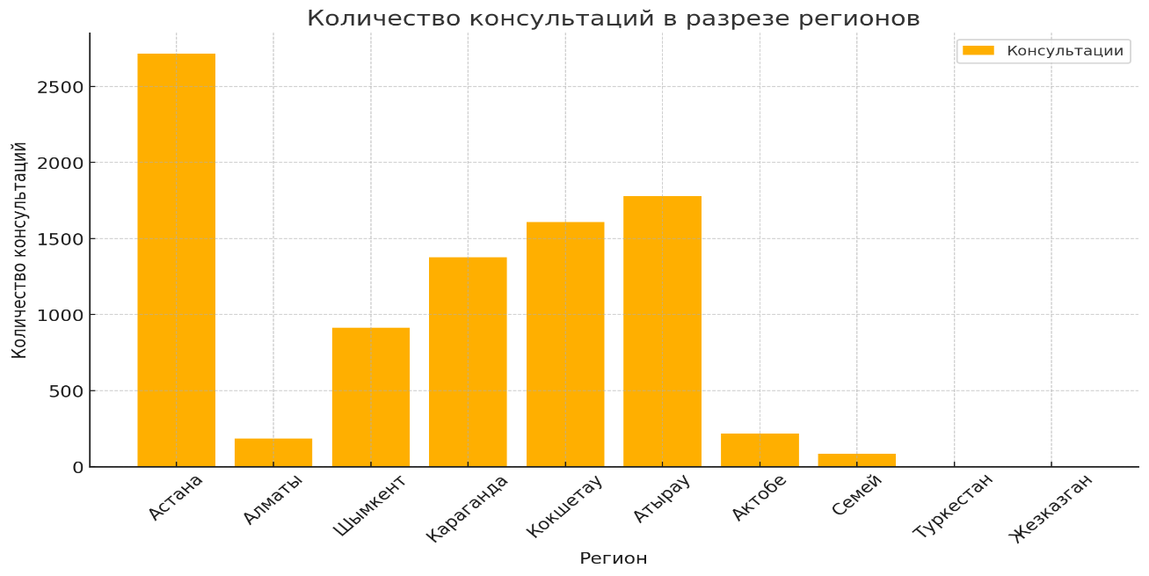

|  |  |
| --- | --- |
|  |  |
|  |  |
|  |  |
|  |  |

2024 жылы жобаға барлығы 12 750 адам қатысты, оның 3228-і – ер адамдар, 3409-ы – әйелдер және 6013-і – балалар. «Жастар» әлеуметтік санатында 323 адам Отбасын ресурстық қолдау орталығы арқылы сотқа жүгінді, жұмыспен қамту санаты бойынша: мемлекеттік қызметшілер — 116 адам, бюджеттік ұйымдардың қызметкерлері — 362, жұмыссыздар — 260, қоғамдық ұйымдардың өкілдері-42, бизнес — сектордың өкілдері-293.

Отбасын ресурстық қолдау орталықтарына жүгінгендердің жалпы санынан мүгедектігі барлары 25 адамды құрады, жас санаты бойынша: егде жастағы адамдар — 94.

Қатысушылардың ең көп саны "басқалар" санатына жатады — 5222 адам, оған басқа санаттарға жатпайтын немесе клиенттердің жұмыс орны мен лауазымын жарнамалауға деген құлшынысы жоқ әртүрлі әлеуметтік және кәсіби топтар кіруі мүмкін. Деректерді ажырасуды бастаған адамдар өз еркімен ұсынады.

**Ұлттық және халықаралық деңгейдегі беделді мамандарды тарта отырып, татуластыру рәсімдерін дамытуға бағытталған мамандар арасында оқыту семинар-тренингтерін өткізу - 10 тренинг**

Жобаны іске асыру аясында Отбасын ресурстық қолдау орталықтарының мамандары үшін оқыту семинар-тренингтері өткізілді. Бұл іс-шаралардың мақсаты татуластыру рәсімдерін дамыту, кадрлардың біліктілігін арттыру және отбасылармен жұмыс істеудің озық тәжірибелерін енгізу болды.

Жалпы алғанда, **10 өңіраралық консультациялар мен тренингтер өткізілді, оларға**  отбасылық құқық және психология саласындағы жетекші мамандар мен сарапшылар қатысты. Тренингтердің негізгі тақырыптары:

**• Этикалық принциптерді және салмақты шешім қабылдау қабілетін дамыту**

**• Балалар психологиясы мәселелері бойынша интерактивті семинар**

**• Сот практикасы және психологтардың қатысуымен отбасылық істерді шешу**

**• Сот процестері мен отбасылық жанжалдарды шешудегі әлеуметтік-психологиялық зерттеу**

**• отбасы мәселелерінде халықаралық заңнаманы қолдану**

**• Қазақстанның сот жүйесі және Сот әкімшілігі**

**• Кәсіби қызметтің ұйымдастырушылық мәдениеті**

**• Тұрмыстық зорлық-зомбылық құрбандарымен жұмыс істеудің психологиялық ерекшеліктері**

**• Алимент өндіріп алуды орындау бойынша халықаралық талаптар**

**• Отбасылық қатынастардағы тұрмыстық зорлық-зомбылықтың алдын алу.**

Бұл тренингтер орталықтарда жұмыс істейтін мамандардың кәсіби даярлық деңгейін арттыруға және қиын өмірлік жағдайлардағы отбасылармен жұмыс істеудің тиімді әдістемелерін енгізуге мүмкіндік берді.

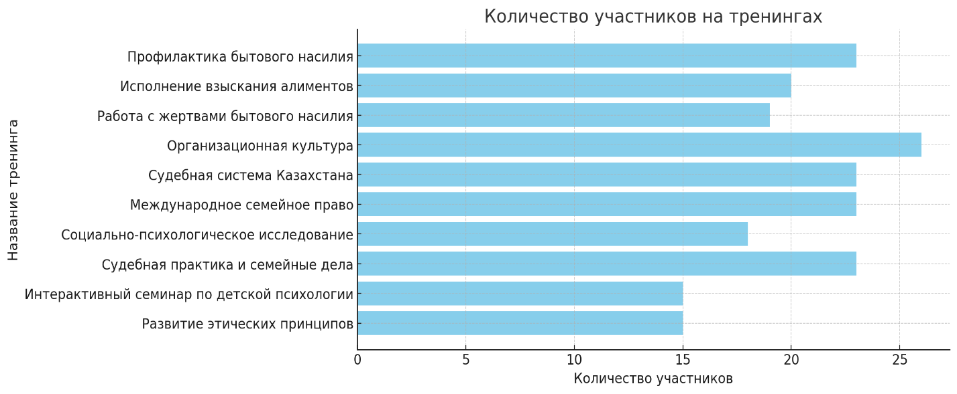

**ЖОСПАР: Өтініш білдірген отбасылық жұптардың кейсін әлеуметтік сүйемелдеу бөлігінде отбасын ресурстық қолдау орталықтары мамандарының әлеуметтік желілерде орталықтың қызметтерін онлайн форматта ілгерілету мәселелері бойынша консультациялары - 10 кездесу**

Жобаны іске асыру шеңберінде **өтініш білдірген отбасылық жұптардың кейстерін әлеуметтік сүйемелдеу және орталықтың қызметтерін онлайн-форматта ілгерілету мәселелері бойынша Отбасын ресурстық қолдау орталықтарының мамандарына арналған консультациялар өткізілді.** Отбасылармен жұмыс істеудің өзекті мәселелері мен стратегияларын талқылауға бағытталған барлығы **10 жұмыс кездесуі** ұйымдастырылды.

**Жұмыс кездесулерінің негізгі тақырыптары:**

**• Соттардағы психологтар мен медиаторлардың жұмысы**

**• Құжаттама мен есептілікті тиімді жүргізу**

**• АХАЖ-да және соттарда некені бұзу**

**• Қазақстандағы отбасы құқығы**

**• Отбасылық істердегі сот сараптамасының практикалық мәселелері**

**• Отбасылық мәселелердегі сот-психологиялық сараптама тәжірибесі**

**• Отбасылық құқық мәселелері: заңгерлік кеңес**

**• Некені бұзу туралы талаптардан туындайтын мәселелер**

**• Әлеуметтік желілер – орталықтың қызметтерін жылжыту құралы**

**• Бала асырап алу және балалардың құқықтарын қорғау мәселелері**

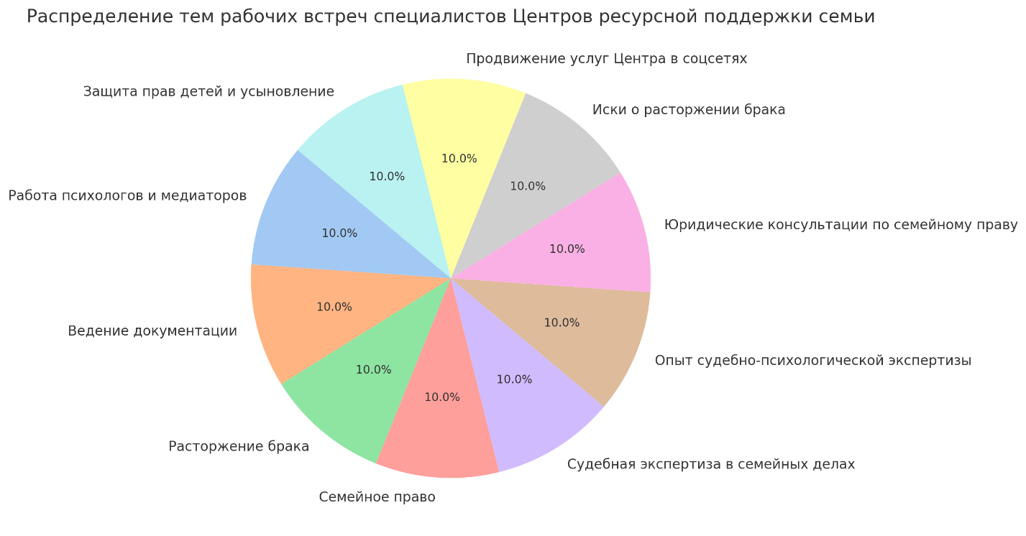

Бұл консультациялар орталық мамандарына біліктілігін арттыруға, отбасылармен жұмыс істеу стратегияларын бейімдеуге және сот және мемлекеттік органдармен өзара іс-қимылды нығайтуға мүмкіндік берді.

**ЖОСПАР: Жас жұбайлармен некені тіркеу кезеңінде психологтармен және өңірлік АХАТ қызметкерлерімен бірлесіп жұмыс істеу - 30 тренинг**

**Некені тіркеу кезеңінде жас жұбайлармен жұмыс**

Жобаны іске асыру шеңберінде жас жұбайларды некеге тұру кезеңінде қолдауға бағытталған психологтармен және өңірлік АХАТ қызметкерлерімен бірлесіп **30 тренинг** өткізу жоспарланды. **24 тренинг** нақты өткізілді.

**Алматы қаласында** өз құндылықтарын қалыптастыруға және бекітуге, сондай-ақ отбасылық әлеуметтендіру мәселелерін қарауға бағытталған 3 тренинг өткізілді. Іс-шара барысында отбасының дәстүрлі және заманауи үлгілері, сондай-ақ тұрақты неке қатынастарын қолдау тетіктері талқыланды.

**Шымкент қаласында** да 3 тренинг өтті, оның негізгі тақырыбы отбасында үйлесімділік құру, отбасылық құндылықтарды бекіту және тұрмыстық жанжалдардың алдын алу болды. Кездесулерге жас жұптармен интерактивті әңгімелер және көкірекшеде кездесетін практикалық жағдайларды талдау кірді.

**Абай облысында** ана мен әке болу, қазіргі қоғам жағдайында балаларды тәрбиелеу және жастар арасында патриотизмді дамыту сияқты тақырыптарды қамтитын 6 тренинг өтті. Мамандар ата-аналардың әлеуметтік рөліне және олардың болашақ ұрпақ алдындағы жауапкершілігіне назар аударды.

**Қарағанды облыс**ында отбасының рухани дамуына және оның әлеуметтенуіне арналған 3 тренинг өтті. Іс-шара аясында отбасылық дәстүрлерді және отбасыларды қазіргі қоғамға біріктіру мүмкіндіктерін қолдау қажеттілігі талқыланды.

**Ақмола облысында** «Жас отбасы» атты 3 тренинг өтті. Кездесулер отбасылық өмірдің негізгі кезеңдері және берік қарым-қатынас құрудағы серіктестердің рөлі туралы түсінік қалыптастыруға бағытталған.

**Түркістан облысында** «Тату отбасы» (тату отбасы) атты 3 тренинг өтті, онда отбасылық құндылықтар, ерлі-зайыптылар арасындағы эмоционалдық жақындық және кездесу мәселелері талқыланды.

**Ұлытау облысында** отбасылық әл-ауқатқа қол жеткізу және жас отбасын тиімді әлеуметтендіру мәселелеріне арналған 3 тренинг өткізілді. Кездесуге қатысушылар отбасылық жанжалдарды шешу және бірлескен өмірді ұйымдастыру бойынша өтінімдер алды.

Бұл іс-шаралар тұрақты отбасылық құндылықтарды ресімдеуді, жас жұбайлардың ықтимал отбасылық қиындықтар мен оларды жеңу жолдары туралы хабардарлығын арттыруды көздеді. Сонымен қатар, ақпараттық материалдардың транскрипциясы жоба аудиториясын ұлғайтуға және бетпе-бет кездесулерге келе алмағандарға қолдау көрсетуге мүмкіндік берді. Е-өтініш арқылы мемлекеттік қызмет көрсетудің ерекше, берілген кеңейтімдерін ескере отырып, «Право» ҚҚ «Отбасы және даму», «Отбасы және ажырасу», «Некеге тұрушыларға жадынама», «Памятка вступающим в брак», «Ажырасу – отбасылық мәселелердің шешімі ме?», «Развод-решение семейных проблем?», «Азаматтық неке немесе бірге тұру ма?», «Гражданский брак или сожительство».

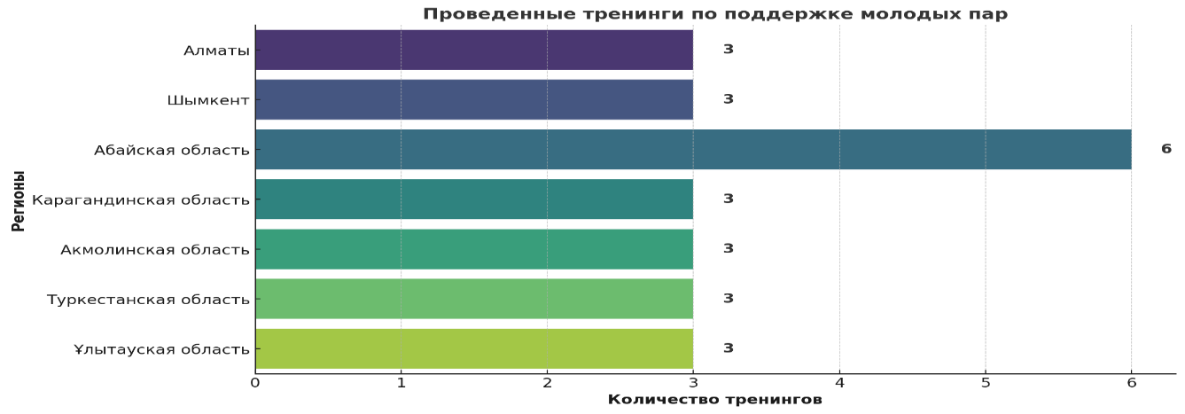

Жас жұбайлар арасында тренингтер өткізу күрделілігінің негізгі себептері:

1. **Некені тіркеуге өтінімдерді электрондық түрде беру –** некені тіркеуге өтініштердің едәуір бөлігі электрондық үкімет порталы және банк қосымшалары (Каспий, Халық) арқылы беріледі, бұл өтініш беру кезеңінде жас жұбайлардың АХАТ органдарына жеке бару қажеттілігін болдырмайды.

2. **Өтініш берушілермен байланыстың болмауы –** өтініш берушілер неке қию күніне дейін АХАТ қызметкерлерімен байланыста болмайды, бұл тренингтер мен іс-шараларды ұйымдастыруды қиындатады.

3. **Жеке деректерді пайдалануды шектеу –** некені тіркеу туралы өтініштерде көрсетілген телефон нөмірлері заңмен қорғалады және ерлі-зайыптыларды іс-шараларға шақыру үшін пайдаланылмайды.

4. **«**Право» ҚҚ осы тармақты іске асырудың балама нұсқасын ұсынды. Тренингтер өткізудегі объективті қиындықтарға байланысты **облыстың тіркеуші органдарында отбасы институтының мәртебесі мен имиджін сақтау және арттыру бойынша брошюралар мен жадынамаларды қосымша тарату ұсынылды.** Бұл шара жеке іс-шаралардың қысқаруына қарамастан, көп отбасылық жұптарды қамтуға мүмкіндік берді.

5. **Анонимді қолдау желісін құру туралы ұсыныс –** жас отбасыларға қосымша көмек көрсету мақсатында отбасылық қатынастар мәселелері бойынша кеңес беретін тәулік бойы анонимді қолдау телефонын құру ұсынылды.

**ЖОСПАР: отбасылық жанжалдарды азайту бойынша 30 тренинг ұйымдастырылды.**

Жобаны іске асыру шеңберінде агрессивті мінез-құлықты көрсететін отбасы мүшелерімен (абьюзерлермен) жұмыс істеу үшін **кемінде 30 тренинг** өткізу жоспарланды. Іс жүзінде жанжал деңгейін төмендетуге, эмоцияларды басқару дағдыларын дамытуға және психологиялық қолдауға бағытталған **30 іс-шара** ұйымдастырылды.

**Абай облысында (Семей қ.)** агрессия және жанжалды мінез-құлық мәселелерін пысықтауға бағытталған 4 тренинг өткізілді. Тақырыптарға ашуды басқару әдістері, агрессия деңгейін төмендету жолдары және салауатты қарым-қатынас орнату кірді.

**Атырау қаласы және Атырау облысында** өзін-өзі тануға, отбасылық зорлық-зомбылық құрбандарына психологиялық көмек көрсетуге және тұрмыстық зорлық-зомбылық жасағаны үшін сотталғандармен жұмыс істеуге арналған 4 іс-шара өтті. Тренинг барысында қатысушылар өзін-өзі бақылау және зорлық-зомбылыққа балама іздеу бойынша ұсыныстар алды.

**Қарағанды облысында** 3 семинар ұйымдастырылды, оның аясында абьюзерлермен жұмыс істеу, агрессияны басқару дағдыларын дамыту және зорлық-зомбылықтың алдын алу бойынша кешенді шаралар қарастырылды. Тренингтер құқық қорғау органдарымен және психологтармен тығыз ынтымақтастықта өткізілді.

**Шымкентте** іс-шара мамандандырылған орталықтарда оңалтудан өтіп жатқан ер адамдармен жұмыс істеуге, сондай-ақ отбасылық жанжалдарды шешуге бағытталған 3 тренинг өтті.

**Ақмола облысында (Көкшетау қ.)** мамандар абьюзерлермен және абъюз құрбандарымен 3 кездесу өткізді. Іс-шаралар «Бақытты отбасы» отбасын ресурстық қолдау орталығының базасында ұйымдастырылды және отбасылық зорлық-зомбылықтың психологиялық аспектілерін талқылауды қамтыды.

**Астанада** іс-шара мамандандырылған қабылдағыштар мен «Право» ҚҚ базасында «Зорлық-зомбылықсыз отбасы» атты 6 тренинг өткізілді, оның шеңберінде отбасылық зорлық-зомбылықтың алдын алу әдістері, агрессивті отбасы мүшелерімен жұмыс және зардап шеккендерді психологиялық қолдау тетіктері талқыланды.

**Жезқазғанда (Ұлытау облысы)** іс-шара қатысушыларды отбасылық зорлық-зомбылықтың салдары туралы хабардар ету және оны болдырмау әдістерін оқыту мақсатында орыс және қазақ тілдерінде өткізілген 3 іс-шара өтті.

**Түркістан облысында** іс-шара өзін-өзі бақылауды дамытуға және жанжалды мінез-құлықты төмендетуге бағытталған 2 «Эмоцияларды басқару» (эмоцияны басқару) тренингі ұйымдастырылды.

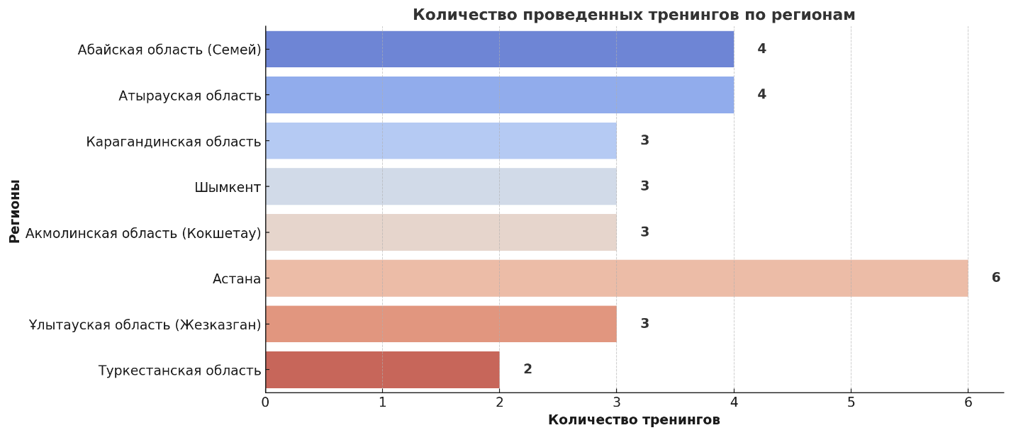

#### **Тренингке қатысушылардың қанағаттану деңгейі**

#### **Сауалнама нәтижелері бойынша қатысушылардың 92.03%-ы өткізілген іс-шараларға қанағаттанушылықтарын білдірді:**

#### **• Материалдың қол жетімділігі – қатысушылардың 93.95%-ы тренингтерді қол жетімді және жақсы құрылымдалған деп бағалады.**

#### **• Тренингті ұсынуға дайындық – қатысушылардың 93.49%-ы қайта қатысуға ниет білдірді.**

#### **• Жаттықтырушылардың кәсіпқойлығы – қатысушылардың 94.91%-ы мамандардың құзыретін жоғары бағалады.**

#### **• Алынған ақпараттың пайдалылығы – 90.71% ұсынылған деректердің өзектілігін атап өтті.**

#### **• Қатысудың жайлылығы – қатысушылардың 90.00%-ы іс-шаралардың қолайлы атмосферада өткенін көрсетті.**

#### **Жоғары бағалар тренингтердің қажеттілігін және анықталған кедергілер мен мақсатты аудиторияның ұсыныстарын ескере отырып, оларды іске асыруды жалғастыру қажеттілігін дәлелдейді.**

#### **Жоба аясындағы ақпараттық-талдамалық жұмыс**

#### **Жобаны іске асыру шеңберінде қызметті жариялауға, халықтың хабардарлығын арттыруға және отбасылық құндылықтар, отбасы құқықтарын қорғау және тұрмыстық зорлық-зомбылықтың алдын алу мәселелеріне назар аударуға бағытталған белсенді ақпараттық-талдамалық жұмыс жүргізілді.**

#### **Медиа жоспарды әзірлеу және жобаны қамту**

#### **Жұртшылықты тиімді ақпараттандыру үшін бұқаралық ақпарат құралдарында, әлеуметтік желілерде жарияланымдарды, сондай-ақ бейнематериалдарды дайындауды қамтитын медиа-жоспар әзірленді. Осы жоспарды жүзеге асыру аясында әр түрлі ақпараттық арналар арқылы кең аудиторияға қол жеткізілді.**

#### **БАҚ және әлеуметтік желілердегі жарияланымдар**

Жобаны ақпараттық жариялау барысында **БАҚ пен әлеуметтік желілерде** **657 жарияланым** орналастырылды. Бұл материалдар қоғамдық пікірді қалыптастыруға және азаматтардың отбасын ресурстық қолдау орталықтарының қызметі туралы хабардарлығын арттыруға ықпал ете отырып, жобаның негізгі Жолдауларын кең аудиторияға жеткізуге мүмкіндік берді.

Сонымен қатар, **15 жарияланым** **жергілікті БАҚ пен әлеуметтік желілерде**, соның ішінде серіктестердің, мемлекеттік мекемелердің және университет сайттарының жарияланымдарында жарияланды. Бұл мақсатты аудиторияға қосымша ақпарат таратуды қамтамасыз етті және халықтың әртүрлі топтарының қатысуын арттырды.

**Бейнематериалдар және теледидарда көрсету**

Жоба аясында **206 000 қаралым** жинаған **10 визит-ролик әзірленді**. Бұл бейнематериалдар отбасын ресурстық қолдау және тұрмыстық зорлық-зомбылықтың алдын алу орталықтары жұмысының маңызды аспектілерін ұсына отырып, жобаның негізгі идеяларын көрнекі түрде жеткізуге мүмкіндік берді.

Сондай-ақ, жоба **республикалық теледидарда жарияланды**, онда **Atameken Business телеарнасының эфиріне 1 қатысу** ұйымдастырылды. Бұл жобаны ұлттық деңгейде ұсынуға және оның маңыздылығына назар аударуға мүмкіндік берді.

**Баспа өнімдері және ақпараттық материалдарды тарату**

Жоба туралы ақпараттың қолжетімділігін қамтамасыз ету үшін **15 000 буклет әзірленді және таратылды**, онда отбасын ресурстық қолдау орталықтарының қызметі туралы негізгі мәліметтер және тұрғындар үшін «Отбасы және ажырасу», «Отбасы және ажырасу», «Әкелер әртүрлі болса да, Әкенің рөлі маңызды», «Папы разные нужны, папы всякие важны», «Некеге тұрушыларға арналған жандынама», «Памятка вступающим в брак», «Ажырасу-отбасылық мәселелердің шешімі ме?», «Развод-решение семейных проблем?», «Азаматтық неке және бірге тұру», «Гражданский брак или сожительство»;

**Баспасөз конференциялары және көпшілік алдындағы презентациялар**

Жобаны іске асыру барысы туралы жұртшылықты Ашық хабардар ету мақсатында **2 баспасөз конференциясы және 2 көпшілік алдында презентация** ұйымдастырылды. Бұл іс-шаралар БАҚ өкілдеріне, жұртшылыққа және мүдделі тараптарға жоба туралы толық ақпарат алуға, сұрақтар қоюға және отбасылық құндылықтарды қорғау мен зорлық-зомбылықтың алдын алуға байланысты өзекті мәселелерді талқылауға мүмкіндік берді.

**Қорытындылар:**

Жүргізілген ақпараттық-талдамалық жұмыс **БАҚ, әлеуметтік желілер, теледидар және баспа материалдарын** қоса алғанда, түрлі медиа-арналар арқылы халықты **кеңінен қамтамасыз етті**. Әзірленген медиа өнімдер, жарияланымдар мен іс-шаралар **қоғамның хабардарлығын арттыруға**, отбасы құқықтарын қорғау және зорлық-зомбылықтың алдын алу мәселелеріне қоғамдық қызығушылықты нығайтуға, сондай-ақ отбасын ресурстық қолдау орталықтарының мүмкіндіктерін кеңейтуге ықпал етті.

**ЖОСПАР: халық көп жиналатын жерлерде (базарлар; құрылыс объектілері; жастар тұратын аудандар, оқу орындары және т.б., Тапсырыс берушінің келісімі бойынша), өңірлерде отбасын ресурстық қолдау орталықтарының қызметі туралы ақпараттық науқанды ұйымдастыру.**

**Жобаны іске асыру шеңберінде 20 әлеуметтік бюро, 46 акция және 14 тренинг** өткізілді, ол халықтың отбасын ресурстық қолдау орталықтарының қызметі туралы хабардарлығын арттыруға, сондай-ақ отбасылық құндылықтар, отбасы құқықтарын қорғау және тұрмыстық зорлық-зомбылыққа қарсы күрес сияқты мәселелерге назар аударуға бағытталған.

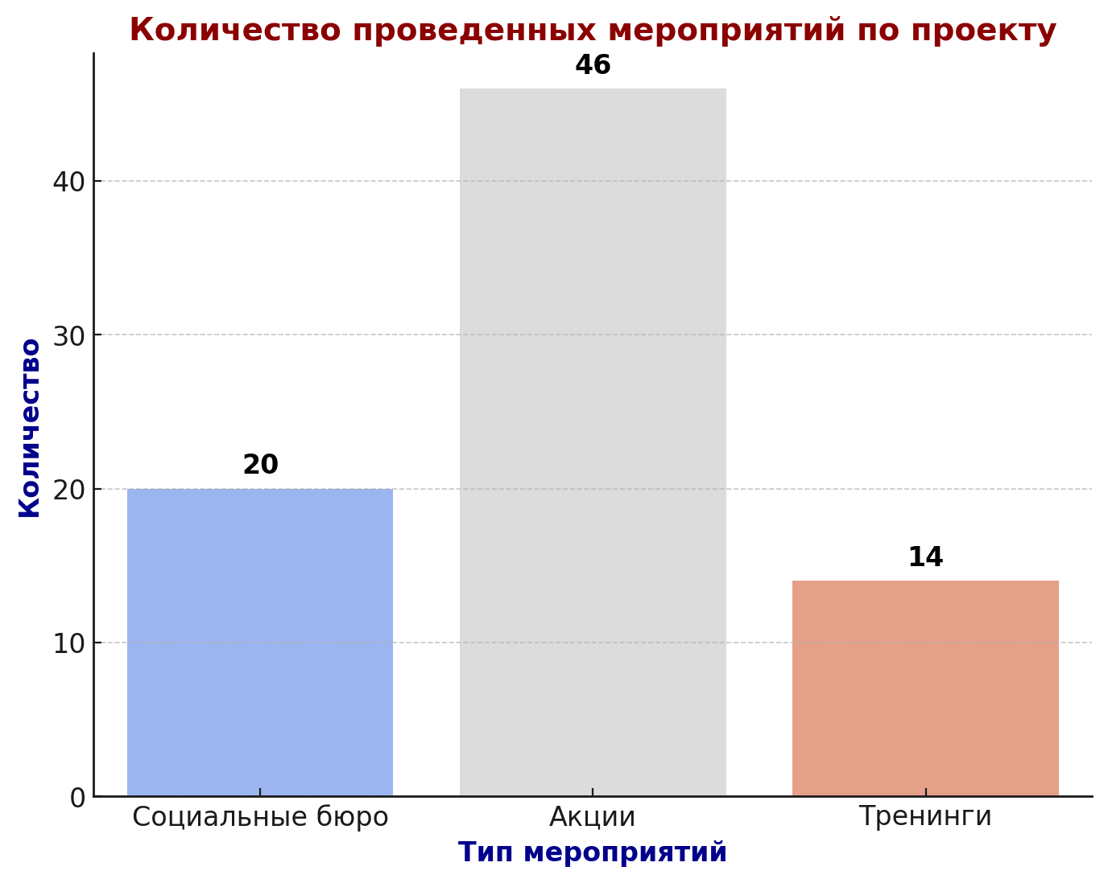

**Әлеуметтік бюролар:**

• **Алматы – 1 іс-шара**

**Тақырыбы:** Отбасы құқықтары және отбасын ресурстық қолдау орталықтарының қызметі («Отбасы және құқық»).

• **Шымкент – 3 іс-шара**

**Тақырыбы:** отбасын ресурстық қолдау орталықтарының қызметі туралы ақпараттық науқан, тұрмыстық зорлық-зомбылықтың алдын алу ("отбасы және құқық","Зорлық-зомбылықсыз отбасы" әлеуметтік бюросы).

• **Қарағанды облысы – 3 іс-шара**

**Тақырыбы:** әйелдерге арналған мүмкіндіктер, отбасын мемлекеттік қолдау, зорлық-зомбылықтың алдын алу (Әйелдерге арналған мүмкіндіктер жәрмеңкесі, «Отбасы және мемлекет» әлеуметтік бюросы, «Зорлық-зомбылықсыз отбасы» әлеуметтік бюросы).

**• Атырау облысы – 3 іс-шара**

**Тақырыбы:** Қазақстан Республикасының Конституциясы мәнмәтініндегі отбасы құқықтары, зорлық-зомбылықтың алдын алу («Отбасы және құқық» әлеуметтік бюросы, Конституция бойынша консультациялар, «Зорлық-зомбылықсыз отбасы» әлеуметтік бюросы).

• **Абай облысы – 4 іс-шара**

**Тақырыбы:** Отбасыларды мемлекеттік қолдау, әлеуметтік қорғау және азаматтардың құқықтары («Отбасы және мемлекет» әлеуметтік бюросы, «Зорлық-зомбылықсыз отбасы» әлеуметтік бюросы).

• **Астана – 1 іс-шара**

**Тақырыбы:** Отбасындағы зорлық-зомбылыққа қарсы күрес («Зорлық-зомбылықсыз отбасы» әлеуметтік бюросы).

• **Ұлытау облысы – 1 іс-шара**

**Тақырыбы:** тұрмыстық зорлық-зомбылықтың алдын алу («Зорлық-зомбылықсыз отбасы» әлеуметтік бюросы).

• **Ақтөбе облысы – 1 іс-шара**

**Тақырыбы:** Отбасылық зорлық-зомбылыққа қарсы күрес және отбасы құқықтарын қорғау («Зорлық-зомбылықсыз отбасы» әлеуметтік бюросы).

• **Ақмола облысы – 1 іс-шара**

**Тақырыбы:** Отбасыларды ақпараттық қолдау және тұрмыстық зорлық-зомбылықтың алдын алу («Зорлық-зомбылықсыз отбасы» әлеуметтік бюросы).

• **Түркістан облысы – 1 іс-шара**

**Тақырыбы:** Тұрмыстық зорлық-зомбылықтың алдын алу және отбасыларға кеңес беру («Зорлық-зомбылықсыз отбасы» әлеуметтік бюросы).

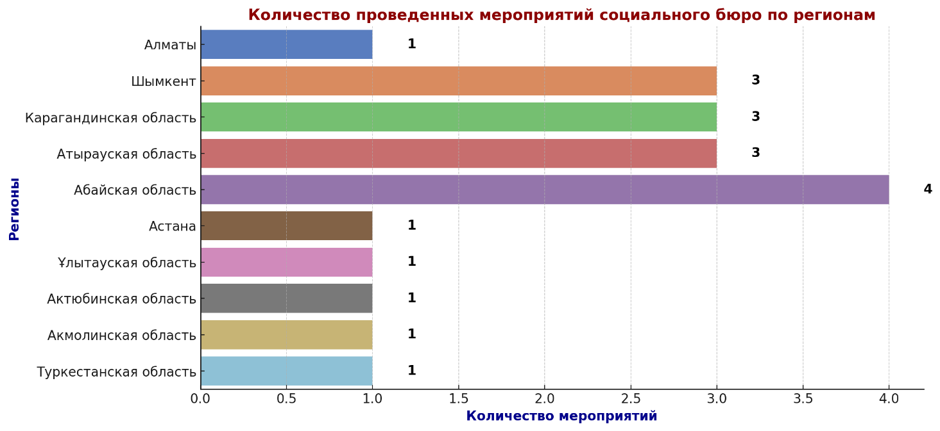

**Акциялар**

Акциялардың ең көбі **Шымкент пен Қарағандыда** өтті, онда **10 іс-шара** өткізілді. Бұл қалалар **ең белсенді ақпараттық жұмысты** көрсетті. Сондай-ақ **Абай облысында (6 Акция)** және **Түркістан облысында (5 акция)** жоғары белсенділік байқалды. **Атырау облысында, Алматы мен Астанада 3-4 акция** өткізілді, бұл отбасылық қатынастар мен отбасы құқықтарын қорғау мәселелеріне айтарлықтай назар аударылғанын көрсетеді. **Ақтөбеде (2 акция) және Жезқазғанда (3 акция).**

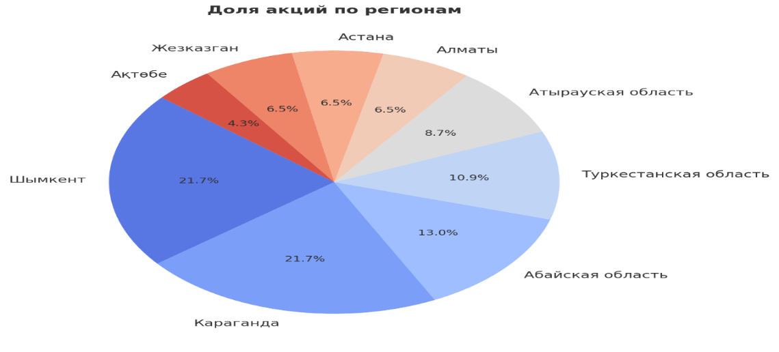

**Заңнамалық бастамалар**

• Жобаны іске асыру қорытындысы бойынша дөңгелек үстел өткізілді.

• Отбасы саясаты саласындағы заңнаманы жетілдіру бойынша ұсыныстар пакеті дайындалды.

**Анықталған мәселелер мен қиындықтар**

• Дағдарыстық жағдайларда отбасыларға қолдау көрсететін қолданыстағы орталықтар, оның ішінде отбасылық соттар жанындағы отбасын ресурстық қолдау орталықтары көрсететін қызметтердің қызметі туралы, ақпараттық науқанды өткізу ақысын төлеу бөлігінде грантты жеткіліксіз қаржыландыру салдарынан халықтың хабардар болмауы •

• Халықаралық сарапшыларды тарту мүмкін .стігіне байланысты мамандар үшін қосымша оқыту іс-шараларын өткізу үшін шектеулі ресурстар.

• Судьялардың саны ұлғайғанын және тиісінше ажырасуға байланысты қаралатын азаматтық істердің және балалардың тұрғылықты жерін, бөлек тұратын ата-анамен кездесу тәртібін, алиментпен қамтуды, бөлімді айқындау бойынша туындайтын қосымша талаптардың саны ұлғайғанын ескере отырып, отбасылық соттар жанындағы отбасын ресурстық қолдау орталықтарының мамандары (психологтар, медиаторлар, әлеуметтік қызметкерлер) штатының жеткіліксіздігі мүлік.

Бұл бөлімде 2 судьяға 1 психолог пен 1 медиатор болуы керек. Грант шеңберінде кәмелетке толмағандардың істері жөніндегі 1 мамандандырылған ауданаралық сотқа 1 медиатор және 1 психолог көзделді. Сондай-ақ, сотта штаттағы барлық дерлік аймақтарда психологтар жоқ екенін ескеру қажет, себебі жалақысы төмен немесе толық емес жұмыс күні. Осы себепті отбасын ресурстық қолдау орталықтарының психологтарына жүктеме артады.

Мәселе Алматы, Шымкент, Қарағанды, Ақтөбе, Атырау, Ұлытау қалаларындағы соттардың штаттық психологтары бойынша өткір тұр.

• Алдын алу шаралары арқылы ажырасу деңгейін төмендету бойынша ЖАО жұмысының жеткіліксіз деңгейі.

• ЖАО-ның ажырасуға байланысты талаптарды қарайтын соттармен өзара іс-қимылының болмауы.

• Осы грантты іске асыру жүктемені азайту және соттардың психологтарға, медиаторларға, аудармашыларға, тар бейінді мамандарға (нарколог, клиникалық психолог, Сексолог) бар қажеттілігін жабу және тиісінше жалақыны ұлғайту үшін мамандар штатын ұлғайту қажеттігіне байланысты қаржыландыруды қайта қарауды талап етеді, өйткені жалақының қолданыстағы айырмасы айқындалады. грант және сотта психолог немесе медиатор лауазымына орналасуға үміткер мамандардың өтініші, сондай-ақ елдегі инфляция деңгейін ескеру қажет.

**Ұсынымдар**

• Грант құнын ұлғайту мүмкіндігін қарастыра отырып, өңірлердегі ақпараттық науқанды күшейту (жарияланымдар мен ақпараттық іс-шаралар санын ұлғайту).

• Өңірлер бөлінісінде орталықтар мамандарының штатын ұлғайту.

• Мамандардың біліктілігін арттыру үшін қосымша оқыту жүргізу.

• Жергілікті деңгейде мемлекеттік органдар мен ҮЕҰ тарта отырып, отбасылық проблемаларды ерте анықтау бойынша бағдарламалар әзірлеу.

• Халыққа көрсетілетін қызметтердің сапасын жақсартуға және соттардың сот төрелігін аумақтық деңгейде іске асыруына бағытталған ЖТҚ-ның кеңейтілген тақырыбын енгізу қажет.

• Орталықтар жұмысының тиімділігіне мониторинг жүргізуді жалғастыру және грантты басқа өңірлерде репликациялау арқылы одан әрі қаржыландыру мәселесін қарастыру.

• Қорытынды есепті ұсынудың белгіленген мерзімін қайта қарау ұсынылады, өйткені ағымдағы мерзім-15 қараша-желтоқсанда жалғасатын жобаның нақты жұмыс ұзақтығын есепке алмайды. Осыған байланысты, желтоқсан айында өткізілген қызметтің нәтижелерін қосу үшін есептілік мерзімдерін түзеткен жөн, осылайша орталық жұмысының толық және объективті көрінісін қамтамасыз етеді.

**Қорытынды**

Жоба ажырасу процесінде тұрған ерлі-зайыптыларға отбасын ресурстық қолдау орталықтары ұсынатын әлеуметтік қызметтерге қолжетімділікті кеңейтуде, халықтың хабардарлығын арттыруда және отбасылық консультациялар жүйесін дамытуда оң динамиканы көрсетеді.

Ұсынылған шаралар орталықтар жұмысының тиімділігін күшейтуге және халықтың құқықтық сауаттылығы деңгейін одан әрі арттыруды, судьялар корпусының жүктемесін азайтуды қамтамасыз етуге көмектеседі, өйткені барлық іс-әрекеттер ажырасу деңгейін төмендетуге және елде жүргізіліп жатқан отбасылық-тұрмыстық қатынастар саласындағы саясат үшін мемлекеттік органдардың жауапкершілігін арттыруға бағытталған.